FOURIER DÖNÜŞÜMLÜ KIZILÖTESİ SPEKTROMETRESİ (FTIR)
Cihazın Adı : FOURIER DÖNÜŞÜMLÜ KIZILÖTESİ SPEKTROMETRESİ (FTIR)
Cihazın Markası : PERKIN ELMER
Cihazın Modeli : SPECTRUM 100
Akademik alanda ve endüstri laboratuvarlarında çok geniş uygulama alanına sahip olan Kızılötesi Spektroskopisi bir molekül veya bileşik yapısında bulunan bağlar hakkında tanımlayıcı bilgiler verir. Kızılötesi (IR) Spektroskopisi temel olarak kızılötesi ışığın incelenen madde tarafından soğurulmasına dayanır.
FTIR-ATR ünitesi ile absorpsiyon bantlarının dalga boyunda azalma meydana getirilerek daha az emekle ve örnek kalınlığından bağımsız olarak soğurganlığı çok fazla olabilen farklı maddelerin spektrum analizlerine olanak sağlamaktadır. Bu cihaz ile, her türlü katı, sıvı ve gaz numunelerin kalitatif ve kantitatif analizleri yapılabilmektedir.
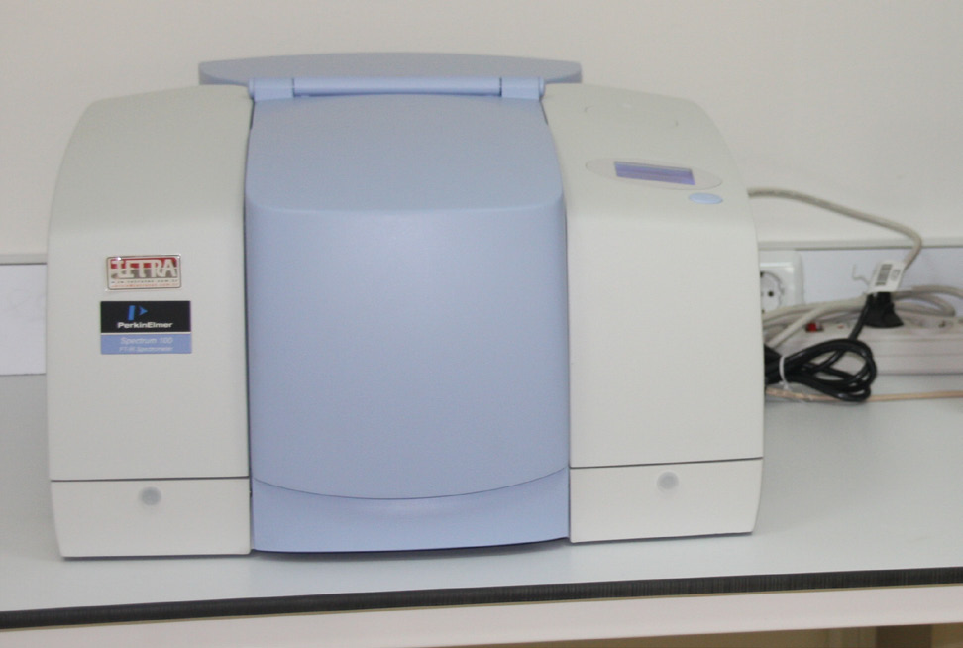

Kullanım Alanları
FTIR spektroskopisi, özellikle kimya ve eczacılık alanlarında, malzeme testlerinin kalite kontrol aşamasında, araştırmalarda ve akademik çalışmalarda oldukça sık kullanılmaktadır. Özellikle ATR tekniği polimer, köpük, tekstil, boya, sır gibi kaplama maddelerin analizlerinde oldukça etkindir.
Cihazın Teknik Özellikleri
• Cihaz orta ve uzak infrared bölgede (8.300 - 225 cm-1) çalışmaktadır.
• Cihazın ayırma gücü, en az 0.4 cm-1.
• En az 15 bileşenin aynı anda kantitatif analizini en küçük kareler yöntemiyle yapabilmektedir.

